 |  |  |  |  |  |  |  |  |  |  |  |  | 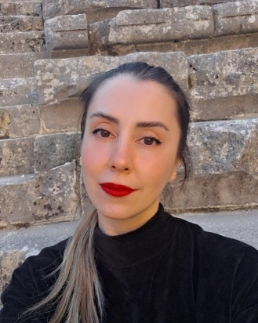
 | FATMA ÖZCAN
 | ÖĞRETİM GÖREVLİSİ
 |  |  |  | E-Posta Adresi |  |  |  |  | : | fatma.oczan@ankarabilim.edu.tr
 |  |  |  | Telefon (İş) |  |  |  |  | :
 |  |  |  | Telefon (Cep) |  |  |  |  | :

Öğrenim Bilgileri

Yüksek lisans  2023  06/02/2021 | HASAN KALYONCU ÜNİVERSİTESİ/LİSANSÜSTÜ EĞİTİM ENSTİTÜSÜ/GÖRSEL  İLETİŞİM TASARIMI (YL) (TEZLİ) BURSLU
Yüksek lisans  2021  28/01/2019 | HASAN KALYONCU ÜNİVERSİTESİ/SOSYAL BİLİMLER ENSTİTÜSÜ/SİYASET  BİLİMİ VE ULUSLARARASİ İLİŞKİLER (YL) (TEZLİ) BURSLU
Lisansa  2020  7/08/2016 | HASAN KALYONCU ÜNİVERSİTESİ/GÜZEL SANATLAR VE MİMARLIK  FAKÜLTESİ/GÖRSEL İLETİŞİM TASARIMI/BURSLU
Lisans  2018  19/09/2012 | ANADOLU ÜNİVERSİTESİ/İKTİSAT FAKÜLTESİ/KAMU YÖNETİMİ

ESERLER
- Uluslararası hakemli dergilerde yayımlanan makaleler:
A1. Gastronomi Kenti Gaziantep’te Özel Gün Yemekleri Üzerine Bir Araştırma
- Uluslararası bilimsel toplantılarda sunulan ve bildiri kitaplarında (proceedings) basılan bildiriler:
B1. Kadın Girişimcilerin Dijitalleşme Süreci “S.S. Zeugma Girişimci Kadınlar Üretim ve Kalkınama Kooperatifi Örneği”
B2. Usıng Star Strategy In Advertısıng For Perceptıon Applıcatıons: Advertısıng Fılm Revıew Of Allıbrates And Trendyol Brands
B3. Türkiye Kamu Bankaları Reklam Filmlerinde Reklam Çekiciliğinin Kullanımı
B4. Yeni Normalde Türkiye Büyük Millet Meclisinde Gurubu Bulunan Partilerin Sosyal Medya Hesaplarının İncelenmesi
- Yazılan ulusal/uluslararası kitaplar veya kitaplardaki bölümler:
C1. Göç, Kültürleşme ve Entegrasyon “Suriyeliler Ne Kadar Uyum Sağladı?” Kitap
C1.2. Türkiye-Suriye: Ortak Kültür, Ortak Tarih ve Göç Kitap Bölümü “Göçmen Kadınların Ekonomiye Katılım Deneyimleri Üzerine Bir İnceleme: Suriyeli Girişimci Kadınlar Örneği”

